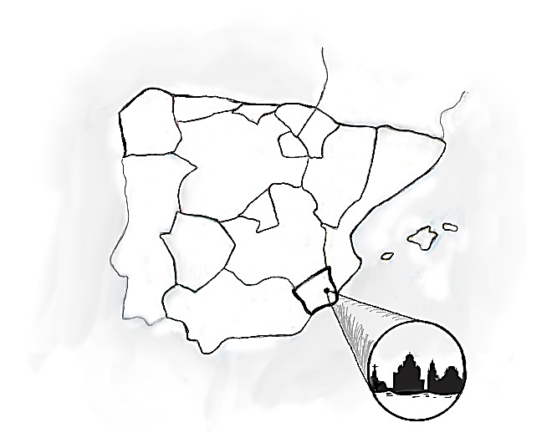

Una zona poco conocida de España
Va a escuchar a una chica que presenta su región natal.
Conteste a las preguntas (1-7) con 1-6 palabras.

0 | Ejemplo:  Según la hablante, ¿qué territorio español es casi desconocido en Alemania? | la Comunidad Autónoma de Murcia
1 | ¿Qué extensión tiene esa zona?
2 | ¿Cómo se llama una de las dos ciudades más significativas después de la capital?
3 | ¿Cuál es la fruta más conocida de la región?
4 | ¿Qué factor favorece el turismo en la región?
5 | ¿Qué instrumento tiene un papel importante en la cultura de la región?
6 | ¿De qué época quedan restos en Cartagena?
7 | ¿Qué plato aconseja comer con el típico plato de arroz con carne?
____/ 6

____/ 7
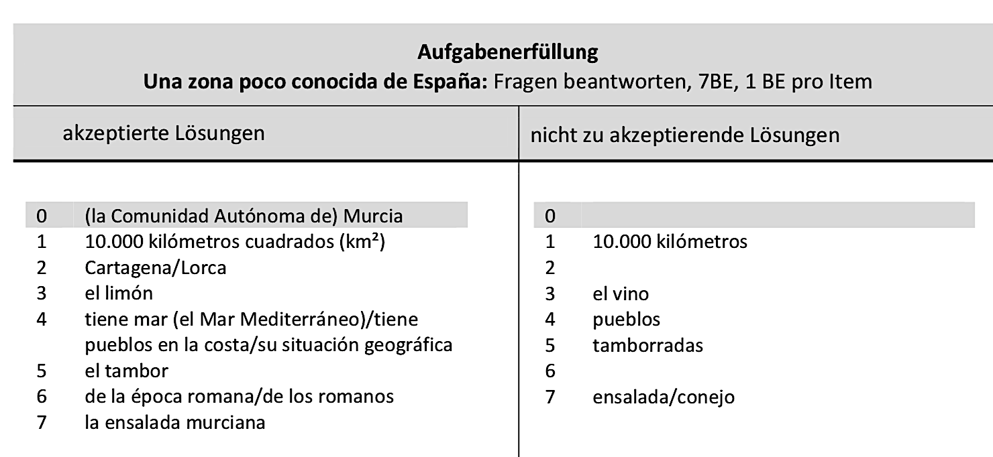
____/ 7

